《目录》

第一部分：
SU-LA(W)土壤水分仪使用说明……………………………4

第二部分：
SU-LB(W)高智能汉字显示土壤水分仪……………………6

第三部分：SU-LG(W)定时定位土壤水分测试仪/
SU-LPC(A、B、D)型墒情测试系统使用说明……………8

第四部分：
SU-LPC型高智能土壤墒情多参数测试系统使用说明……………11

第五部分：
SU-LZX全自动型土壤墒情无人值守监测系统使用说明……………15

用户注意：我公司产品的任何参数或者外观所做的修改，如与该手册有不同之处，请浏览那我公司网站：www.sul2100.cn，或者与我公司联系索取新的资料。

土壤水分测试原理：
采用FDR原理，即传感器发射一定频率的电磁波，电磁波沿探针传输，到达底部后返回，检测探头输出的电压，由于土壤介电常数的变化通常取决于土壤的含水量，由输出电压和水分的关系则可计算出土壤的含水量。水分是决定土壤介电常数的主要因素。测量土壤的介电常数，能直接稳定地反应各种土壤的真实水分含量。FDR土壤水分传感器可测量土壤水分的体积百分比，与土壤本身的机理无关，是目前国际上最流行的土壤水分测量方法。
土壤水分测试技术参数：
测量参数：土壤容积含水率 | 单位：%( m3/m3) | 量程：0～100%
探针长度：5.3cm | 探针直径：3mm | 探针材料：不锈钢
密封材料：环氧树脂 | 测量精度：±2% | 工作温度范围：-40℃～85℃
工作电压：5～12V | 响应时间：＜1秒 | 测量主频：100Ｍhz
输出信号：0～1.875 VDC | 工作电流：21～26mA，典型值21mA | 测量稳定时间：2秒
水分测量区域：以中央探针为中心，围绕中央探针的直径为7cm、高为7cm的圆柱体 |  | 电缆长度：1.5米 (标配)
温度测试技术参数：
温度测试范围：-60--99℃ 温度测试精度：±1℃
压力（紧实度）技术参数：
测量范围：0～500Kg 0～50000Kp
测量精度：0.05Kg 5Kp
灵敏度： 0.02 Kg 2Kp
测量深度：0～450mm
传感器结构及使用说明：
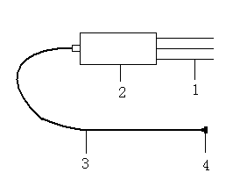
（一）土壤水分传感器

1、插针 2、传感器
3、导线 4、 插头

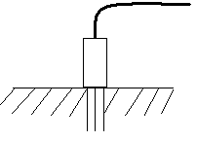
使用要领：
将传感器垂直插入土壤中，避开石头和石子，要确保四根探针与土壤接触紧密，并且四根探针探针完全插入土壤中，如果接触不紧密，可以将其周遍土壤压紧密。也可以将传感器长期埋在土壤中监测。

（二）温度传感器部分
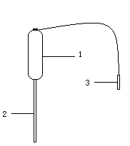
1、手柄 2、传感器探针 3、数据线
使用要领：测试时要将探针部分全部插入土壤中并保持接触紧密，才能确保测试数据的精准度。

（三）硬度∕紧实度传感器部分

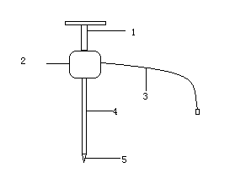
1、手柄 2、传感器封装壳
3、传感器数据线及插头
4、连杆 5、锥头
使用要领：测试时要确保传感器垂直于土地表面。在测试土壤硬度时，只需将锥头部分完全插入土壤表层中即可。

重要提示：本仪器由精密数字线路和高精度传感器组成，请使用时注意防震，主机注意防水。在测试前，务必先将传感器插到仪器上，再行开机，以免开机电流大，对测试数据精度产生影响。本仪器所配备的土壤水分传感器出厂前用壤土进行了标定，如果用户需要根据当地土质进行标定，请电话联系我公司，询问具体二次标定方法。

第一部分：SU-LA(W)土壤水分仪使用说明
仪器结构：
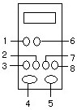
仪器主视图：
1.电源开关 2.测试键 3.确定键 4.数据口
5、水分接口 6、电源接口 7、自动 8、背光

仪器操作：
- 开机测试 将水分和温度传感器牢固地连接在仪器相应插座上，确认连接部位接触紧密。然后打开电源开关。仪器显示如下：
START…
PLEAS KEY-PRESS
按下《测试》键
SXX.XX% T XX℃
WXXXX JXXXXX HXXXX
S为土壤水分数据。T为温度数据。
请注意：温度传感器稳定时间一般为5-10分钟（视测试环境温度和仪器存放环境温差而定），水分传感器的稳定时间约为5秒钟。

第二部分：SU-LB(W)高智能汉字显示土壤水分仪说明

仪器外形结构：

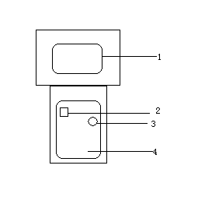
主机正面视图：

  - 液晶显示屏
  - 电源开关
  - 充电插孔
  - 按键键盘


主机顶视图：
1、RS-232接口
2、水分传感器接口
3、功能测试扩充口

操作流程：
开机：打开电源开关。
测试：
开机后首先显示左面画面，请用《上移》或者《下移》键来选择所要想要的功能，然后按《确定》键。
测试 设置 记录
请选择功能测试

如果选择测试，则显示左面画面内容。1为土壤水分，3为温度。
测试 设置 记录
水分 硬度
温度 位置
请按1234选择功能

选择相应按键，则相应功能被激活，五角星则显示实心，否则为空心。然后按《测试》键,则显示当前测试数据。其中，S为土壤水分，W为温度，R为数据编号。
S：XX.X% W:：XX.X ℃
RR:X
待测试数据稳定后，按《确定》键，将此次测试数据保留在主机数据库中。再按《测试键》，进入下一个测试。
设置：
使用《上移》或者《下移》输入时间，按《确定》键确认，完成时间设置。
设置
日期时间设置
XXXX年XX月XX日
XX点XX分

查询测试记录：
选择后，显示所有测试据，用上下键来翻页查看。这时如果按下删除键，则删除数据库内所有数据。
S：XX.X% W:：XX.X ℃
Y:X.XX X
R:X

测试数据上传：
- 在计算机上安装《数据上传软件》。
- 设置《数据上传软件》的COM接口号码和数据存储路径。
3、数据上传。将测试主机与计算机连接，打开主机电源，将测试记录显示出来后，按一下《测试》键，即可将仪器保存的所有测试数据上传给计算机。
第三部分：SU-LG(W)定时定位土壤水分测试仪/
SU-LPC(A、B、D)型墒情测试系统使用说明
用户请注意：不同型号产品之间功能有所差异，请在购买前参考我公司产品价格体系明细表 。
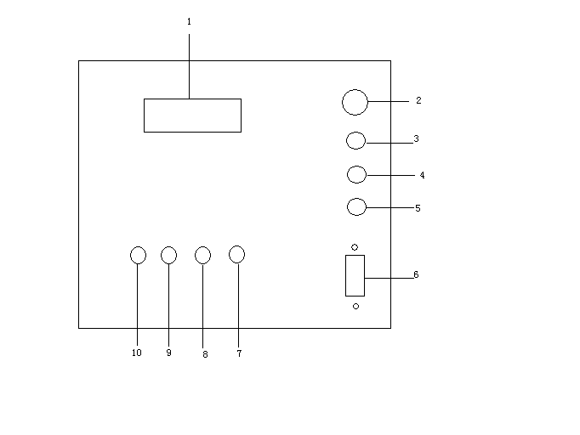
仪器外观及主要配件介绍：

测试主机
1、液晶显示屏 2、电源开关 3、充电插座插孔 4、温度传感器插孔 5、水分传感器插座 6、数据上传接口 7、背光键 8、自动键 9、测试键 10 、确定键
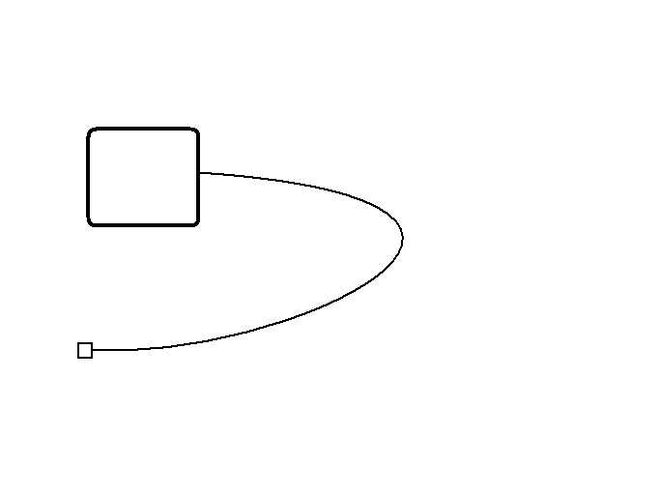 GPS外接天线

仪器操作：
充电 ：新设备在使用前，需要充电。请在关机状态下，将充电器一端插如仪器充电插座插孔，另一端与220交流电相接，即可充电。充电器绿灯点亮，电池充满。
- 开机测试： 将水分传感器、温度传感器、GPS外接天线，
牢固地连接在仪器相应插座上，确认连接部位接触紧密。然后打开电源开关。
仪器显示如下：

START…
PLEAS KEY-PRESS
按下测试键
SXX.XX% T XX℃
WXXXX JXXXXX HXXXX
S为土壤水分，T为温度，W为纬度，J为经度，H为海拔。
请注意：水分传感器的稳定时间约为5秒钟。温度稳定时间则视当前温度和仪器原来所处环境温度的温差决定，温差越少，则所需时间越少，一般为2分钟左右，才能稳定下来。
GPS的数据稳定时间，决定于测试时所处地理位置的GPS卫星信号强度，如果信号强度好，基本在1分钟左右即可稳定。海拔为参考数据。
- 数据的存储 待所有数据稳定后，按下确定键，即可将当前数据存贮
在仪器芯片中。
3、自动测试（SU-LG和SU-LGW无此功能）：用数据线将仪器与计算机连接，打开电源，用随机的数据上传和软件设置测试时间间隔。仪器开机准备测试时，按下自动键，仪器开始自动测试状态。 软件使用请详见《计算机上位机软件的使用》介绍。
4、计算机上位机软件的使用：首先将随机配备的光盘中的软件文件全部复制在计算机硬盘中，随后用数据线将仪器与计算机端口连接，然后打开仪器电源开关。
（1）建立通讯：双软件中的《reco.exe》文件，启动软件。点击《设置》，分别设置端口和自动采集时间间隔，并可校对时间、读取时间。然后点击《连机》，如果仪器与计算机通讯成功，则进入连机状态，可以进行下一步操作。
（2）数据上传：点击《新记录数》，则会显示当前有多少条没有读取的数据，如果有未读数据，则点击《采集》，将数据采集到软件数据库中，再点击《导出数据》，显示出数据库中所有数据，可以进行查询，如想将当前数据保存，则点击《导出Excel》,选择存储路径，将当前数据保存。
确认保存成功后，点击《清楚库中记录》，删除数据库中的数据，以免与下次测试数据混淆。结束后，点击《退出》，关闭软件和仪器电源。

第四部分：SU-LPC型土壤墒情多参数测试系统
使用说明

仪器外形说明：
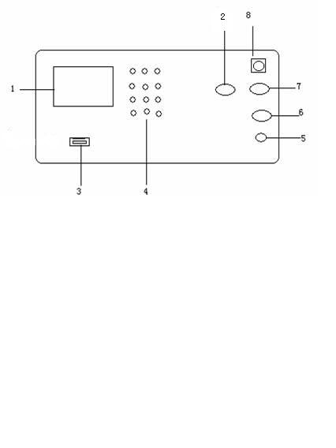
- 液晶显示屏 2、硬度和紧实度传感器插座 3、微机232接口
4、按键键盘 5、充电插孔 6、温度传感器插座
7、水分传感器插座 8、电源开关

使用前重要提示：
1、充电。新设备第一次使用前，请先将仪器关机，用随机配备的充电器将电池充满电后再投入使用。
2、设备不使用时，请立刻将电源关闭，以节省电能。
3、在开机状态的任何时候，按下《确定》键，即可显示当前时间，年、月、日、小时、分钟，再按下《确定》键，则退出时间显示。
4、在任何状态下，按下《返回》键，则回到初始状态。
5、在任何状态下，按下《背光》键，背光点亮，再按一下则熄灭。尽量不使用背光功能，以免过多消耗电能。
6、请勿在操作中误操作而触动《删除》键，以免造成数据丢失。
7、使用紧实度测试功能前，用随机配备的扳手将测量杆和手柄紧固在传感器封装壳两端。测试时要确保传感器垂直于被测物质表面。测试物质紧实度时，要参考测量杆上的刻度（每一格为1cm），以便读取不同深度的物质紧实度数据。
操作流程：
开机：打开电源开关。将相应传感器插在对应插座上。切勿插错。

开机后首先显示左侧画面，请用《上移》或者《下移》键来选择所要想要的功能，然后按《确定》键。
测试 设置 记录
请选择功能测试

第一部分：测试
如果选择测试，则显示左面画面内容。1为土壤水分，2为土壤硬度和紧实度，3为温度。
测试 设置 记录
水分 硬度
温度 位置
请按1234选择功能

选择相应按键，则相应功能被激活，五角星则显示实心，否则为空心。然后按《测试》键,则显示当前测试数据。其中，S为土壤水分，W为温度，Y为硬度（公斤），后面显示为紧实度数值（kp）。R为数据编号。
S：XX.X% W:：XX.X ℃
Y:X.X X
R:X
待测试数据稳定后，将此次测试数据保留在主机数据库中。再按《测试键》，进入下一个测试。
测试硬度和紧实度时请注意：在测试土壤硬度和紧实度项目时，如果此时数据显示不为零，则按《清零》键，将数据设置为零。然后握住传感器手柄，向下匀速垂直压入土壤或者其他被测物质中，仪器会自动读取、显示最大峰值数据，按下《确定》键，将数据保存下来。然后显示下面画面。
然后移动到下一个测试点，用手轻扶传感器封装壳，请勿下压或者上提，按下《测试》键，如果此时数据不归零，则按下《清零》键，使其归零，然后握住手柄，重复以上动作，依次进行测试。
本次记录已经写入
按返回回到主界面
按测试开始新测试
请 选 择
第二部分：设置
设置
土壤容重设置
1.00
选择设置功能，按《确定》键则显示上面时间设置界面，使用《上移》或者《下移》输入土壤容重，单位克g/cm^{3，}，设定完成后按《确定》键，则显示左侧画面，按《确定》键，则显示下面画面。
注：土壤容重测试，请用国标规定的标准环刀烘干法测试来确定。如果需要测定不同深度的土壤水分含量，则需要同时测试不同深度土壤容重。

直接按《确定》键，显示左侧画面。请不要修改该参数，此参数为出厂校正、标定用。直接按《确定》键进入时间设置。
设置
校正系数设置
X.XX
使用《上移》或者《下移》输入时间，按《确定》键确认，完成时间设置。
设置
日期时间设置
XXXX年XX月XX日
XX点XX分

第三部分：查询测试记录
选择后，显示所有测试据，用上下键来翻页查看。这时如果按下删除键，则删除数据库内所有数据。
第四部分：测试数据上传
- 将随机光盘的软件全部复制到微机上，然后双击，打开软件。
2、设置《数据上传软件》的COM接口号码和数据存储路径及其文件名。
3、数据上传。将测试主机与计算机连接，打开仪器电源，将测试记录显示出来后，按一下《测试》键，即可将仪器保存的所有测试数据上传给计算机。

第五部分：SU-LZX定时定位土壤水分监测系统使用说明
仪器外形图及说明：
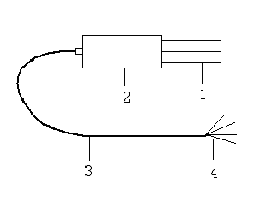
- 传感器
1、插针 2、传感器 3、导线 4、 数据线彩线(红、兰、绿、黑)

（二）测试主机 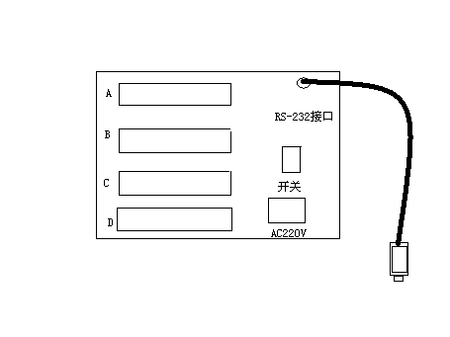

操作流程说明：
- 安装传感器:
首先确认测试主机电源关闭状态。将传感器插入，避开石头和石子，要确保四根探针与土壤接触紧密，并且四根探针探针完全插入土壤中。也可以长期将传感器埋入土壤中，上面不得重物堆积和碾压。传感器数据线建议外面用PVC管保护。然后将传感器另一端的四根彩色数据线，分别接入测试主机的A、B、C、D组四个接线端子组上从左数第一个接线柱上。接线端子接线定义如下所示，
A组：接传感器红色线。B组：接传感器兰色线。
C组：接传感器绿色线。D组：接传感器黑色线。
将第一个传感器安装结束后，按如上方法依次安装第二个、第三个传感器。
（二）《SU-LZX型高智能土壤墒情遥测及在线监测系统》软件的安装：
将软件光盘放入计算机光驱中，如不能自动启动，则从《我的电脑》中启动。安装完毕后，建议在桌面上创建快捷方式，这样使用起来方便。
（三）软件的设置：
首先设置COM端口序列号，设置完成后，选择手动测试或者自动测试模式，如选择自动模式，则事先要设定好自动测试的时间间隔。即可准备开始测试。
（四）测试：
将测试主机上的RS232-485插头连接在计算机设好的COM端口上，打开测试主机电源开关，打开测试主机电源开关，这时，计算机《SU-LZX型高智能土壤墒情遥测及在线监测系统》软件开始正式测试工作。

